〔様式2-４〕
確定申告書貼付台紙
学生番号 学生氏名

1. 所得者氏名（ ） 2. 続柄（ ）
3. 確定申告書を確認の上、以下①・②（a～ｃのいずれか）に当てはまる場合は、チェックし
下記に記入してください。※提出は第1・2表、（所得の内訳書）のみです。
確認  箇所 | チェック | 確認事項 | 記入項目
①  扶養親族欄 |  | 記載があるが、  出願時で扶養から外れた  兄弟姉妹がいる | 【該当者氏名】  【理由】  （例：就職等）
②  所得の内訳欄 |  | - 年金の記載がある  （雑所得の個人年金を含む） | →最新の年金受給額がわかるもの(写)を様式２－6に貼り付けて提出してください  [前年の源泉徴収票、改定を受けた者は最新の年金改定通知書、その他年金証書、年金支払い通知書など]（いずれも受給者名・金額が記載されていること）
 |  | - 給与の記載がある | →給与所得の源泉徴収票（昨年分）（写）等を様式2－3に貼り付けて提出してください
 |  | - 空欄または「別紙参照」等の記載がある（その他雑収入がある場合） | →確定申告書の｢所得の内訳書｣を添付してください
【理由】
※受付印等無い場合は、理由を記入してください。E-TAXの場合は、受信日時等が印字されたものを提出してください。
【注意】・事業〈営業・農業〉・不動産等 →所得金額を願書に入力
・株式等の譲渡・退職金等一時所得→願書に入力不要
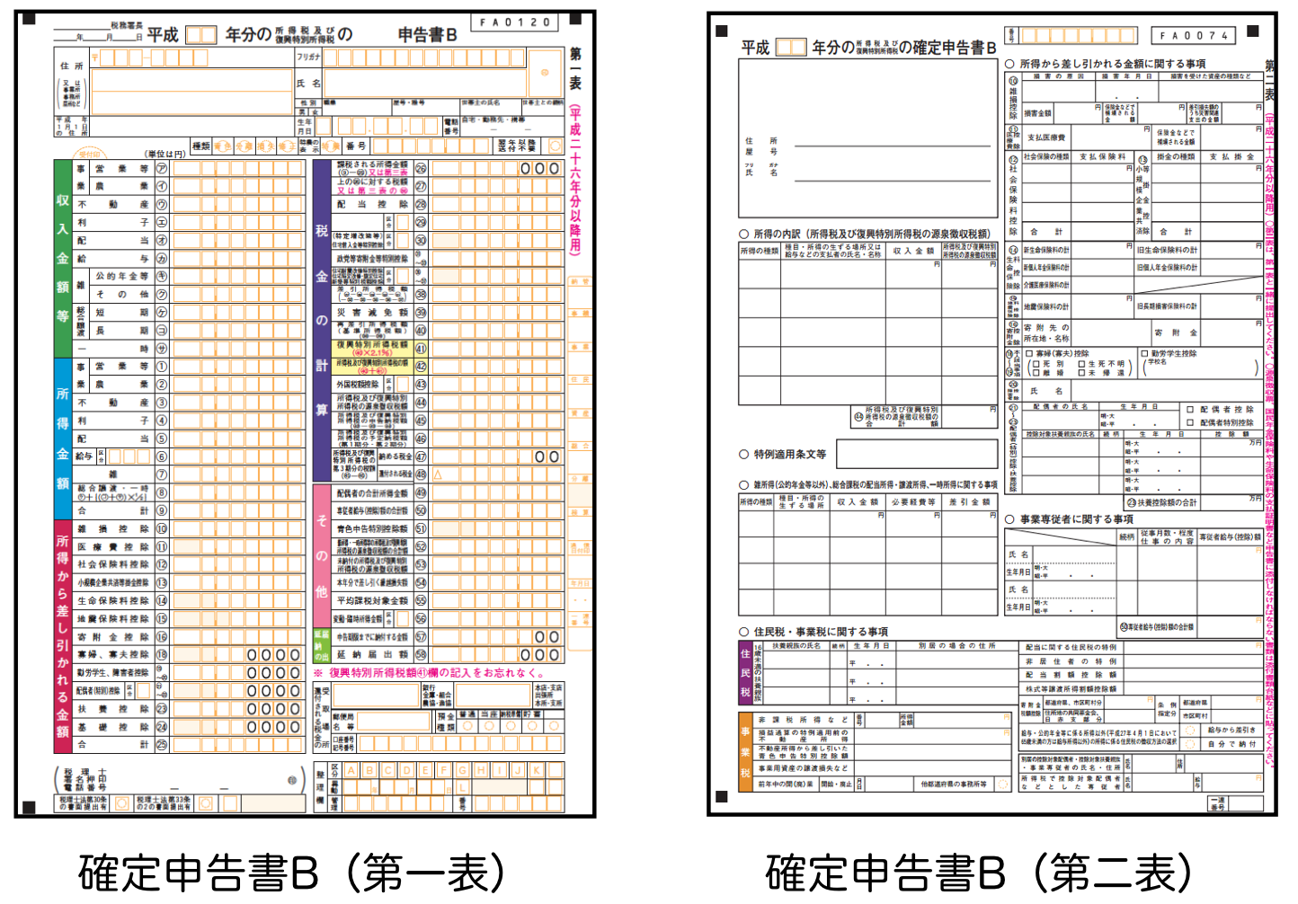
４．提出方法：確定申告書をコピーし、向きをそろえてこの〔様式2-4〕を一番上にしてホッチキス留めしてください
〈確認箇所〉 ※第一表、第二表は必ず提出してください。
①扶養親族欄
②所得の内訳欄
例

